
【本周快报】
商品房成交 | 住宅类 |  |  | 非住宅类
（8.12-8.18） | 本周 | 变化量 | 变化幅度（%） | 本周 | 变化量 | 变化幅度（%）
成交套数 | 1043 | 204↓ | 16.36↓ | 328 | 99↓ | 23.19↓
成交面积 | 122341.88 | 23153.65↓ | 15.91↓ | 18013.63 | 7932.38↓ | 30.57↓

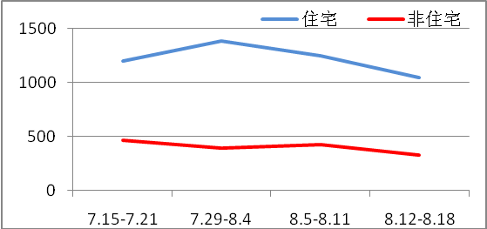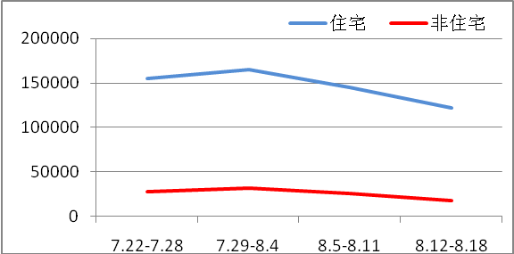
商品房成交套数趋势图 商品房成交面积趋势图
2013. 8.12-8.18：大区成交均下跌，其中姑苏区下跌幅度最大，环比减少36%。吴中区和园区继续挑大梁，其中吴中区成交405套，连续第三周蝉联销售冠军，市区占比为39%。
二手房成交  （8.12-8.18） | 本周 | 变化量 | 变化幅度（%）
成交套数 | 685 | 62↑ | 9.95↑
成交面积 | 78834.22 | 10694.52↑ | 15.69↑

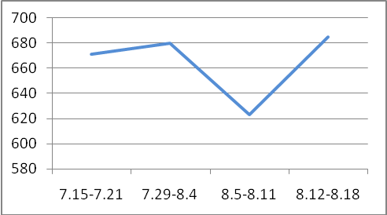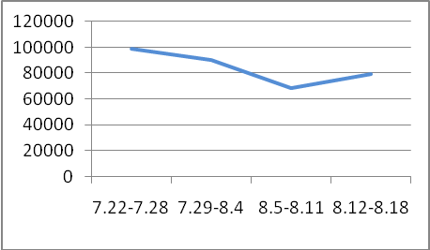
二手房成交套数趋势图 二手房成交面积趋势图
2013. 8.12-8.18：随着气温开始回落，苏州二手房市场也逐渐回归正常，成交量开始回升，挂牌量价继续走高，市场供需两旺为“金九”蓄势。随着高温天的远去，买房人开始出手，市场前景向好。除吴中区外，其他各区域二手房成交量均有明显上涨，新区成交量涨幅最大。
【新增批售】
新增预售许可 | 住宅 |  | 非住宅 |  | 合计
（8.12-8.18） | 本周 | 变化幅度  （%） | 本周 | 变化幅度  （%） | 本周 | 变化幅度  （%）
建筑面积 | 232393.62 | 4039.66↑ | 22363.79 | - | 254757.41 | 4438.02↑
套数 | 2116 | 2838.89↑ | 788 | - | 2904 | 3933.33↑
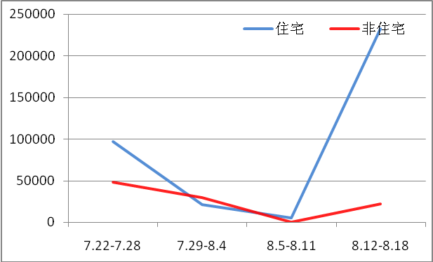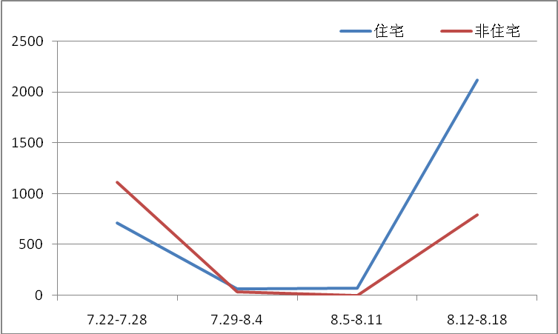
新增预售面积趋势图 新增预售套数趋势图
2013. 8.12-8.18：仅一家开盘的冷清造成了本周总体销售情况的不给力，较少的新房源入市，仅以老盘很难带动楼市的蓬勃发展。随着可售房源的逐渐缩紧，市场也在呼吁新房源入市，商家也必然不会错过市场需求，蓄水之后一并推盘抢食。

售房单位名称 | 商品房名称 | 预售总量 |  | 住宅 |  | 非住宅
售房单位名称 | 商品房名称 | 面积  (平方米) | 套数  (套) | 面积  (平方米) | 套数  （套） | 面积  (平方米) | 套数  （套）
苏州双友置业有限公司 | 葑亭大道628号 | 41376.3 | 417 | 40564.9 | 403 | 811.4 | 14
苏州绿城玫瑰园房地产开发有限公司 | 桃花源别墅 | 31894.83 | 52 | 31894.83 | 52 | 0 | 0
苏州鑫康房产开发有限公司 | 山合坊 | 11583.11 | 347 | 0 | 0 | 11583.11 | 347
苏州新创建设发展有限公司 | 宝带熙岸花园二期一组团 | 41812.43 | 658 | 38068.11 | 329 | 3744.32 | 329
苏州中惠房地产开发有限公司 | 晨曦怡庭花园 | 36137.19 | 436 | 33175.54 | 394 | 2961.65 | 42
苏州东桥花园置业有限公司 | 苏地2012-G-4定销商品房 | 27336.6 | 292 | 27336.6 | 292 | 0 | 0
苏州新城创佳置业有限公司 | 香溢花园 | 29704.35 | 296 | 29704.35 | 296 | 0 | 0
苏州朗福置业有限公司 | 绿色水岸家园 | 34912.6 | 406 | 31649.29 | 350 | 3263.31 | 56

【本周地产信息】
◎ 近期光大银行、平安银行、北京银行纷纷调高中长期存款利率，对2年期、3年期甚至5年期的定期存款利率上浮到顶。不过，这样的变化并未出现在国有银行。

◎ 同异常的高温天气一样，许多城市楼市高烧不退，持续出现抢房潮，“日光盘”不断涌现，价格不断攀升。但与此同时，商品房销售量却下降明显。受“抢房”热潮影响，越来越多购房者开始恐慌性入市。相对于需求量，楼市供应量正在减少。世联地产指数报告显示，第二季度购房者信心指数为56.7，较上季度小幅下降0.1，连续两个季度持续下降。
【点评】这将造成市场供应紧张，短时间内放大供需矛盾，引发房价报复性上涨。

◎ 中国房地产指数系统在当天发布了“10大城市房地产价格指数”。该数据显示，7月份中国主要城市的新建住宅、二手住宅及住宅租赁价格全面上涨。另有数据显示，2013年7月，全国100个城市住宅平均价格为10347元/平方米，环比6月上涨0.87%，自2012年6月以来连续第14个月环比上涨，涨幅比上月扩大0.1个百分点。同比来看，全国100个城市住宅均价与2012年7月相比上涨7.94%，涨幅比上月扩大0.54个百分点。
【点评】面对市场，楼市调控之手俨然失效。与被称史上最严厉的调控并行的是房价越来越高，与此同时，不断刷新纪录的地王层出不穷，暗示着未来房价还有更多的“上涨空间”。

◎ ，国家统计局公布2013年7月份居民消费价格变动情况。7月份住房租金价格上涨4.4%，较6月份涨幅环比扩大0.3%，全国房租涨幅继续“跑赢”CPI。统计显示，自2010年以来，住房租金价格已经连续43个月上涨。
【点评】目前，在炒房热潮的影响下，全国各地均有大量住房被囤积闲置待涨，致使租赁房源呈现供应短缺局面。若要抑制房租上涨，就要采取措施将空置房逼向租赁市场，盘活地产存量，用好地产增量，打破供求失衡的格局，让房租尽快恢复到正常合理水平。

◎ 2013年8月苏州市场预计有207个楼盘（在售楼盘总调研量为273个）推出优惠，占比75.8%；与7月的75.66%基本持平。其中住宅项目121个，别墅项目40个，商业项目46个。

◎ 今年前6个月全国306个城市共交易土地15493宗，土地出让金达1.13万亿元，同比大幅增长60%；而商品房交易市场，“抢房”新闻在近期北京等一线城市层出不穷。
【点评】土地供给方地方政府因财政压力，疯狂卖地，土地需求方高昂的购地成本通过商品房交易市场释放，可是，购房者并不因为房价高而手软，因为市场有这样一种“信心”：房价还会继续上涨。土地出让金已成为财政馅饼，但愿不要成为房价陷阱。

◎ 据消息灵通人士透露，有关房地产调控的长效机制已经形成初步草案。该草案正在有关部委、协会等小范围内征求意见。但推出时机尚未确定。

◎ 审计署日前公布审计结果显示，去年仅山东、河南、广东和云南4省就查出了5万余套空置保障房。与此同时，审计还发现10.84万户家庭违规享受保障房待遇、57.99亿元资金被挪用等问题，严重地影响了保障房的保障和公平属性。
【点评】要想遏制住保障房领域的各种乱象，关键还得从制度层面着手，特别是要加强建设、分配等环节的监管与问责，才能够从根本上堵住各个漏洞，让保障房最大限度地发挥应该具有的功能。

◎ 中翔集团今年欲打造庞大商业帝国，欲在苏州多个区县布置多达10余商业综合项目。目前在谈项目多达6个之多。据悉目前中翔除年中土拍拿下苏州西北角黄埭的一块商业用地外，目前已经启动的有相城区佳园路的中翔集团四季城、甪直Mall。

◎ 本周末（2013.8.17-8.18），苏州预计有6个项目加推，分别为朗诗绿街南岸、新城香溢澜桥、路劲澜调国际、太湖纯水岸二期、嘉盛丽星公馆、紫金湾，共计近千套房源入市。虽然环比上周增加了5个项目，但与上个月同期相比减少了4盘。

◎ 中房重实吴江项目目前在组建销售团队，预计此项目将于明年初面世。该项目共计32万方，届时打造精装修住宅。此项目位于吴江太湖新城板块思齐路东，顾家荡路和高新路之间，规划要求100%精装修，土地成交价为8010元/平方米，总成交金额月8.37亿元。

【本周地产点评】

国务院发展研究中心研究员倪红日
目前很多城市正酝酿开征房产税，房产税试点扩围是早晚的事。政府正大量修建保障房，增加住房的供给，同时抑制投资性、投机性的需求，预计5年之内就会收到成效。届时供求关系发生改变，房价自动会下来。

清华大学教授秦晖
房价跟整个宏观经济形势有很大关系，长期来看，房价肯定会出现一个拐点，但具体时间不敢押宝。

住建部村镇建设司司长赵晖
改革要培育城镇内生发展动力，应推进房地产税的征收，逐步提高房地产税占地方政府税收比重，使地方政府的精力从招商引资向提高城镇人居环境转移。

渣打银行
除了鄂尔多斯等个别“鬼城”，中国广大中小城市的楼市整体仍然较有弹性。部分城市的库存仍居高不下，但土地市场活动表明，开发商们拥有足够的现金和信心购进更多土地；可售住宅面积也表明，中小城市的房地产市场动态整体上保持着稳定。

山西大学经济与工商管理学院副教授耿晔强
中国楼市表现出结构性矛盾，一线城市房地产市场需求旺盛，甚至供不应求；而在一些中小城市，则承载力有限、需求不足，加上几年前的过度开发，目前一些楼盘已经面临高库存问题。

中国城乡建设经济研究所所长陈淮
过去的调控措施不断采用行政手段，在一定意义上不利于市场配置资源。我们的调控措施主要集中在限购、限价、限贷等一些方面，而土地和楼盘的有效供给明显不足。

